Анализ сложности
алгоритма сортировки пузырьком.

Шустов В. Д. 25/2

Реализация алгоритма и метод анализа сложности

Для анализа использована следующая реализация алгоритма:

void bubblesort(vector<int> x) {
int temporary;
for (int i = 0; i < x.size(); i++) {
for (int j = i + 1; j < x.size(); j++) {
if (x[j] < x[i]) {
temporary = x[i];
x[i] = x[j];
x[j] = temporary;
}
}
}
}

Для получения T(n) в результате работы алгоритма модифицируем функцию bubblesort следующим образом:

int bubblesort(vector<int> x) {
int temporary, counter = 2; // init of i, j
for (int i = 0; i < x.size(); i++) {
counter += 2; // comparison and increase of i
for (int j = i + 1; j < x.size(); j++) {
counter += 2; // comparison and increase of j
counter++; // comparison of vector elements
if (x[j] < x[i]) {
temporary = x[i];
x[i] = x[j];
x[j] = temporary;
counter += 3; //elements swap
}
}
}
return counter;
}

Здесь учитываются операторы в заголовках циклов и тело каждого цикла, при чём счётчик counter начинает отсчёт с 2, чтобы учесть инициализацию переменных i, j.
Программа генерирует векторы длинны от 2 до 20 включительно, заполняет их и применяет к ним сортировку. Для вычисления средних T(n) в программе генерируется 1000 случайно заполненных векторов всех различных длин от 2 до 20, для каждого из которых находится результат выполнения bubblesort, после чего находится среднее арифметическое.
Полный код программы приведён в файле “Complexity Analysis.cpp”.

При выполнении программы были получены следующие данные:
n | T_{min}(n) | T_{max}(n) | T_{average}(n)
2 | 9 | 12 | 12
3 | 17 | 26 | 17
4 | 28 | 46 | 37
5 | 42 | 72 | 63
6 | 59 | 104 | 86
7 | 79 | 142 | 124
8 | 102 | 186 | 114
9 | 128 | 236 | 170
10 | 157 | 292 | 214
11 | 189 | 354 | 243
12 | 224 | 422 | 314
13 | 262 | 496 | 370
14 | 303 | 576 | 402
15 | 347 | 662 | 443
16 | 394 | 754 | 601
17 | 444 | 852 | 594
18 | 497 | 956 | 653
19 | 553 | 1066 | 769
20 | 612 | 1182 | 762

Следующие данные были получены аналитическим вычислением T(n).
n | T_{min}(n) | T_{max}(n) | T_{average}(n)
2 | 9 | 12 | 10,5
3 | 17 | 26 | 21,5
4 | 28 | 46 | 37
5 | 42 | 72 | 57
6 | 59 | 104 | 81,5
7 | 79 | 142 | 110,5
8 | 102 | 186 | 144
9 | 128 | 236 | 182
10 | 157 | 292 | 224,5
11 | 189 | 354 | 271,5
12 | 224 | 422 | 323
13 | 262 | 496 | 379
14 | 303 | 576 | 439,5
15 | 347 | 662 | 504,5
16 | 394 | 754 | 574
17 | 444 | 852 | 648
18 | 497 | 956 | 726,5
19 | 553 | 1066 | 809,5
20 | 612 | 1182 | 897

Вычисления проводились по следующим формулам:
$$Tmin\left(n\right)=\left(n-1\right)∙\frac{n}{2}∙3+n∙2+2$$
$$Tmax\left(n\right)=\left(n-1\right)∙\frac{n}{2}∙6+n∙2+2$$
$$Taverage\left(n\right)=\frac{Tmin\left(n\right)+Tmax\left(n\right)}{2}$$

По полученным данным построены графики:
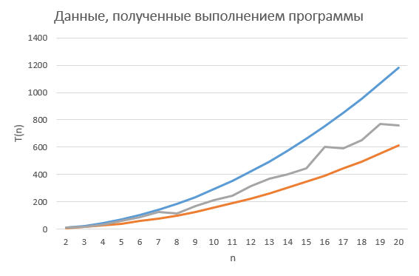
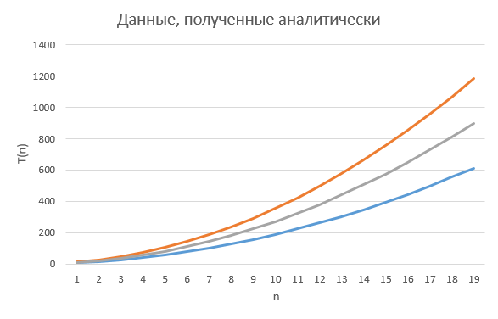

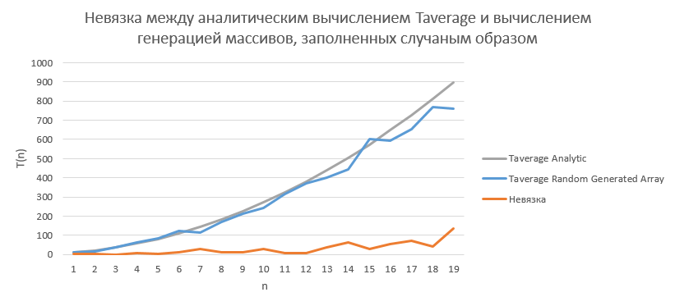
С целью определения точности программного вычисления усреднённой T(n) был построен график невязки. Отсюда видна разница между лучшим и худшим случаем, а также точность программного вычисления средней сложности методом генерации случайно заполняемых векторов, относительно усреднённого аналитически полученного результата.
Все вычисления и построения графиков приведены в файле “Complexity Analysis Data.xlsx”.

